|  |
| --- |
| 哈尔滨工业大学（威海） |
| 测试报告 |
| 网吧管理系统 |
|  |

|  |
| --- |
|  |

1. 引言 2

1.1编写目的 2

1.2项目背景 2

2. 测试过程 2

2.1测试项目 2

2.2测试结果 3

2.3.1上机功能 3

2.3.2下机功能 6

3．评价 11

3.1软件能力 11

3.2缺陷和限制 11

3.3建议 12

3.4测试结论 12

# 引言

## 1.1编写目的

项目基本完成之后，为了发现并改变bug等问题，需要进行数据测试以及记录，故此编写本测试报告，记录测试数据，过程以及最终结果。

## 1.2项目背景

# 测试过程

## 2.1测试项目

上机功能：选中一台机器后，点击上机按钮，输入用户信息和消费时长，上机成功。

下机功能：选中一台机器后，点击下机按钮，该机器使用状态值置为初始值

## 2.3测试结果

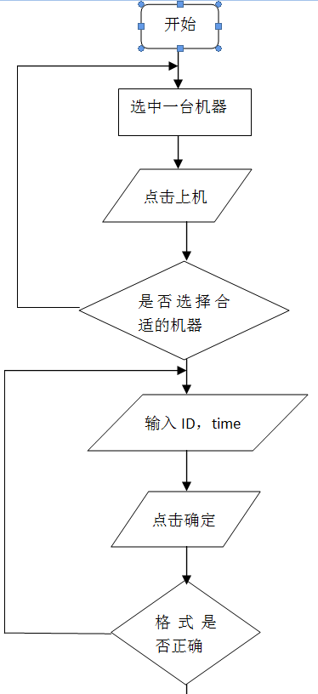

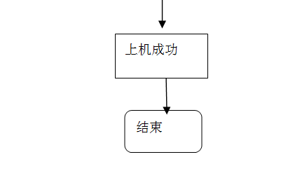

### 2.3.1上机功能

被测单元：Integer.parseInt(jTextField1.getText()

所在类：using

环境准备：Myeclipse

说明：希望jTextField1.getText()输入int型，所以设定监听事件禁止读进字符

测试用例 输入参数和数据 期望结果 实际情况 测试状态

1 13247 请输入6位整数 请输入6位整数 p

2 null 请输入6位整数 请输入6位整数 p

3 123456 dispose（） dispose（） p

被测单元：Integer.parseInt(jTextField2.getText()

所在类：using

环境准备：Myeclipse

说明：希望jTextField2.getText()输入int型，所以设定监听事件禁止读进字符

测试用例 输入参数和数据 期望结果 实际情况 测试状态

1 13247 dispose（） dispose（） p

2 null 请输合适价格 请输合适价格 p

上机截图

1.未选择机器

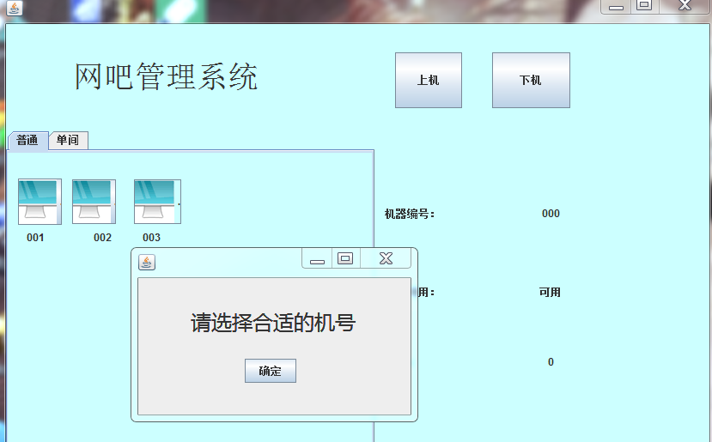

2.格式不对

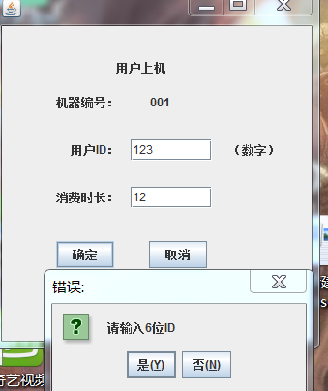

### 2.3.2下机功能

无需输入，选中机器点击下机即可。